Ремень безопасности – это важно!
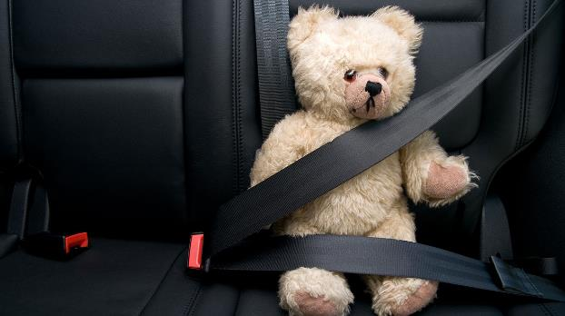
Что такое ремень безопасности? Это специальное средство для фиксации пассажиров в автотранспорте, которое способно удержать человека на месте в случае резкой остановки или аварии. Ремень может быть с правой или левой стороны, в зависимости от расположения сидения. В каждой машине есть ремни безопасности. В основном они трехточечные, автоматически втягиваются на место. Таким образом, они совсем не мешают пассажиру и не сковывают его движения. А самое главное – плотно прижимают пристегнутого человека в случае резкой остановки.
Основное назначение ремня безопасности – предотвращение и снижение степени травматизма водителя и пассажиров автомобиля в момент аварии. Ведь если при сильном ударе человека не будет удерживать ремень, он может получить серьезные ушибы и переломы в результате удара о жесткие части автомобильного салона.
Но на этом все функциональные особенности ремней безопасности не заканчиваются. Благодаря им также:
- удается предотвратить возможность получения травм от срабатывания подушки безопасности. Ремень удерживает пассажира в одном правильном положении, в котором подушка безопасности действительно может спасти;
- во время столкновения пассажир остается внутри автомобиля, хотя сила удара может выбросить его наружу и дополнительно травмировать;
- уменьшается разница между скоростью движения тела и автомобиля, тем самым снижая вероятность травматизма.
Многие люди не применяют ремни безопасности, что по сути очень не верно. В большом количестве аварий ремень безопасности может сохранить человеку здоровье, а в некоторых и жизнь. Если обратить внимание на статистику аварий, то можно заметить большую разницу в неудачном исходе в процентном соотношении, когда человек пристегнут ремнем безопасности и когда не использует ремень.
Фиксация тела человека зародилась в 19 веке, но тогда на это не обратили особого внимания, и лишь в 20 веке эта тема стала интересовать все больше людей. Сначала в известных компаниях ремни безопасности предлагали, как дополнительное оборудование, которое могли предоставить при желании покупателя, но со временем ремень безопасности стал одной из главной составляющей комплектацией автомобиля. Эксперименты с ремнями безопасности проводятся долгие годы. Не стоит забывать, что не только нужно пристегнуться ремнем, но и правильно еще пристегнуться. Ремень включает грудную и брюшную секцию, ни одна из них не должна висеть. Хорошо если ремень находится на плече, проходя по ключице, центру грудной клетки и проходит по диагонали к противоположному боку живота.

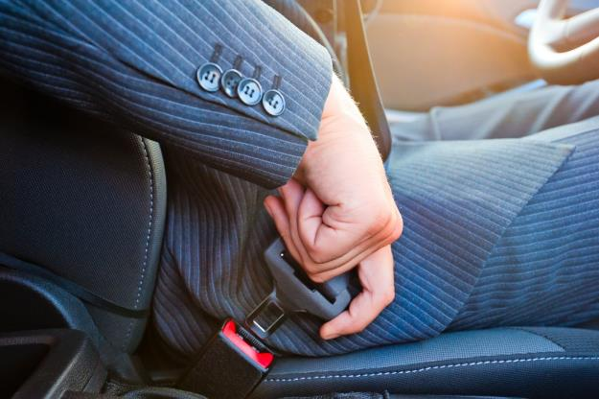

Не стоит забывать, что пристегиваться необходимо и на задних сидениях, если этого не сделать, то могут пострадать не только люди, которые сидят сзади, но и те которые сидят на передних сиденьях. Ремень безопасности прижимает человека пристегнутого к спинке сидения при резком торможении и при резком старте. Для перевозки детей необходимо использовать специальные кресла, так как ремень безопасности предназначен для взрослых людей.
Лучше воспользоваться ремнем безопасности во время любой поездке, чем потом жалеть о том, что не было сделано во время. Необходимо бережно относиться к своей жизни и жизни пассажиров.
Ремень безопасности для ребенка.
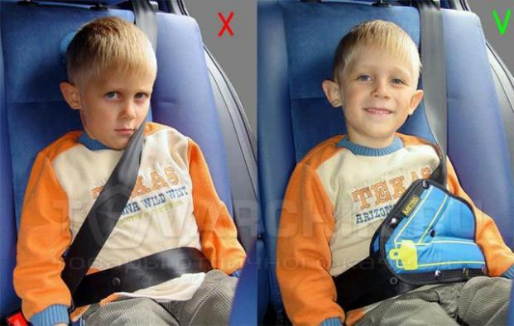
Детская безопасность всегда важнее всего. Поэтому родители должны с большой ответственностью выбирать средства фиксации для своего ребенка, чтобы создать максимально безопасные условия во время передвижения на автомобиле.
Ремень безопасности для ребенка предназначен для фиксации детей дошкольного и школьного возраста на переднем или заднем сидении автомобиля. Все родители обязаны фиксировать своих детей в автомобиле, чтобы повысить уровень их безопасности во время перевозки. Согласно стандартам, ремень безопасности для ребенка – это определенная совокупность элементов с необходимыми параметрами гибкости и прочности.
Зачем нужен ремень безопасности. Фиксирующие устройства занимают важнейшее место в процессе перевозки детей. Во-первых, все малыши очень активны и подвижны. Поэтому маме или папе будет более комфортно управлять автомобилем, если ребенок пристегнут ремнем безопасности. Во-вторых, никто полностью не застрахован от опасных ситуаций, которые могут случиться во время движения автотранспорта. Поэтому все родители должны позаботиться о безопасности своих детей и обустроить в своей машине место с высокой надежностью и защитой. Таким образом, если малыш отказывается сидеть в специальном автокресле, а также, если он уже вырос из него, родители могут приобрести ремень безопасности для ребенка. Кроме того, его рекомендуется использовать вместе с другими удерживающими механизмами. Если кто-то сомневается в целесообразности применения этого устройства, приведем некоторые цифры. Согласно официальным данным, наличие в машине детского ремня безопасности снижает риск получить травмы головы в 8 раз, травмы шеи – в 6 раз, грудной клетки – в 18 раз, а органов брюшной полости – в 27 раз. А самое важное – ремень безопасности для ребенка позволяет сохранить его жизнь. Так, с момента использования родителями этого защитного устройства смертность детей во время автокатастроф сократилась более чем на 70%. Эти цифры более чем убедительны и свидетельствуют в пользу ремней безопасности.
Преимущества детских ремней безопасности. Снижается риск соприкосновения с элементами салона во время удара. Происходит распределение силы удара на более прочные части тела. Предотвращается выброс ребенка из автомобиля во время столкновения. Защита от столкновения с другими пассажирами. Ребенок, пристегнутый ремнем безопасности, удерживается на месте при резком торможении. Таким образом, возможность получить опасные травмы сводится к минимуму.
Важные особенности детского ремня безопасности. Всем родителям необходимо учитывать, что удерживающая система должна соответствовать размеру и весу ребенка. Очень важный параметр – регулятор ремня безопасности для детей. Обычный трехточечный ремень безопасности, который есть в каждом автомобиле, предназначен только для взрослых и не всегда подходит для детей. Так, из-за разных пропорций тела в случае столкновения ребенок, пристегнутый обычным ремнем, получит сильный удар в область сердца и легких. Детские автомобильные ремни специально рассчитаны на младенцев и маленьких детей. Их конструкция разработана с учетом размеров и веса ребенка.
Способы крепления ребенка ремнем безопасности. Чтобы зафиксировать ребенка обычным автомобильным ремнем, производители предлагают использовать дополнительное приспособление – маленький ремешок, который позволяет стянуть друг к другу ветви основного ремня. Такой вариант крепления можно использовать как дополнительный к детскому автокреслу. Второй способ фиксации ребенка – применять адаптер ремня безопасности для детей. Он представляет собой специальную накладку треугольной формы. Адаптер играет очень важную роль для детской безопасности, так как оттягивает диагональную линию ремня от шеи ребенка. Это существенно снижает риск травмирования шейного отдела позвоночника. Такая защитная накладка бывает на липучках и на кнопках. Следующий вариант крепления – бустер. Это приспособление представляет собой специальную подкладку, которая крепится к сидению автомобиля. Она обеспечивает высокую посадку ребенка и, следовательно, снижает риск его удушения ремнем в случае резкой остановки. Помимо описанных выше вариантов, существуют специальные трехточечные детские ремни безопасности. Но на сегодняшний день они проваливают все краш-тесты и считаются опасными для живота ребенка. Немного другую конструкцию имеют пятиточечные ремни безопасности для детей. Поэтому именно их использует большинство производителей детских автокресел.
Адаптер ремня безопасности как альтернатива детскому автокреслу. В последнее время все большим спросом пользуются адаптеры ремней безопасности. Они относятся к группе отдельных фиксирующих средств и предназначены для смещения положения ветвей автомобильного ремня безопасности. Адаптер надевается на обычный ремень и фиксируется кнопками. Адаптер ремня безопасности для детей имеет такие преимущества: универсальность – это устройство можно использовать для детей в возрасте от 4 до 12 лет; простота установки; маленькие размеры; ребенок имеет возможность находиться на мягком сидении автомобиля; низкая стоимость по сравнению с другими защитными устройствами. Производители и большинство продавцов указывают еще на одно преимущество – возможность использовать адаптер без детского автокресла. Насчет этого утверждения в настоящее время ведутся дискуссии. Дело в том, что с момента их разработки многие родители успели на собственном опыте оценить надежность и безопасность этого приспособления. К сожалению, адаптер не обеспечивает тот уровень защиты ребенка, который гарантирует качественное автокресло. Кроме того, сотрудники ГИБДД начали штрафовать водителей, которые перевозят детей, зафиксированных адаптером без автокресла. Специалисты рекомендуют использовать адаптер только в комплекте с другими удерживающими приспособлениями.
Детский ремень безопасности «ФЭСТ» Среди всех современных удерживающих устройств наиболее популярным является ремень безопасности для детей «ФЭСТ». Это приспособление отечественного производства, уникальное и простое в эксплуатации. А самое главное – по параметрам безопасности ремень «ФЭСТ» превосходит многие другие удерживающие приспособления и даже некоторые автокресла. Это устройство предназначено для перевозки детей, вес которых составляет от 9 до 36 кг. Для пассажиров с весом от 9 до 18 кг ремень должен использоваться только вместе со специальной лямкой. Крепление «ФЭСТ» очень комфортное и обеспечивает высокую безопасность ребенку. Оно легко и надежно фиксируется на обычном автомобильном ремне безопасности и не мешает его работе. Процесс установки и снятия занимает всего 20 секунд. Разработчики сконструировали устройство таким образом, что в случае аварии уменьшается возможность травмирования ребенка из-за ограничения его подвижности. При этом замок ремня безопасности в случае необходимости можно легко открыть. Как выбрать фиксирующее устройство на ремень. При покупке фиксирующего приспособления в основном каждый продавец будет убеждать, что предлагаемое им устройство очень безопасное и обеспечит отличную сохранность ребенку. Но это не всегда так. Поэтому при выборе ремня безопасности или адаптера рекомендуется самостоятельно изучить, какие ремни безопасности для детей наиболее надежные и качественные. В первую очередь нужно обратить внимание на крепление. Оно должно быть надежным, но в то же время не травмировать ребенка. Следующий важный параметр – фиксатор ремня безопасности для детей. Во-первых, защитное устройство должно легко и быстро фиксироваться. А во-вторых, очень важно, чтобы ребенок не смог самостоятельно расстегнуть замок ремня безопасности. Кроме того, следует изучить ограничитель детского ремня. Он должен всегда срабатывать на резкое движение. При выборе адаптера следует проверить надежность и качество крепления к автомобильным ремням.
Ответственность за непристегнутого ребенка. Согласно законодательству, перевозка детей в возрасте до 12 лет в автотранспорте должна осуществляться только с использованием специальных удерживающих средств. За нарушение этого требования на родителей налагается штраф. Под наказание также подпадают водители, которые перевозят непристегнутыми детей в возрасте от 12 до 16 лет.

